Śniegowce tanie
Śniegowce tanie mogą stać się twoim ulubionym rodzajem obuwia zimowego! Wygoda i komfort to ich znaki rozpoznawcze!

Podczas zimy chcesz czuć się komfortowo? Zastanawiasz się jakie obuwie spełni wszystkie twoje oczekiwania? Śniegowce tanie to dobra alternatywa dla klasycznych kozaków. Są równie wygodne i ciepłe, jednak są krótsze. Będą świetnie prezentować się do spodni oraz spódnic i sukienek. Sprawdźmy, jakie posiadają zalety.

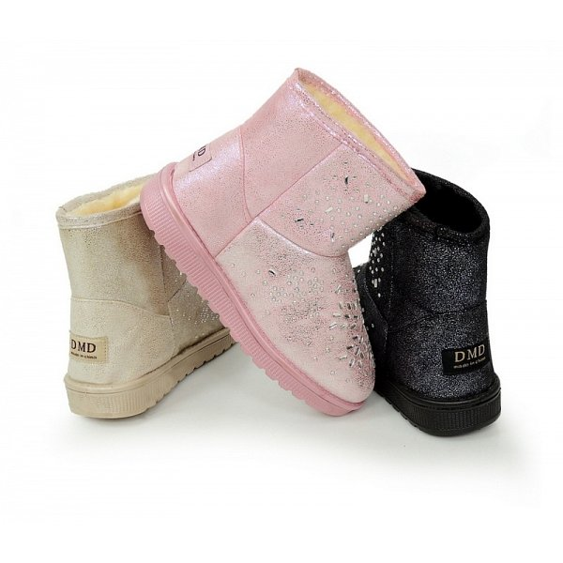
Śniegowce tanie - funkcjonalne i w korzystnej cenie
Przy wyborze obuwia zimowego zależy nam na wielu przydatnych parametrach. Chcemy, aby buty utrzymywały przyjemne ciepło, chroniły nas przed wilgocią, były wygodne i pasowały do większości naszych ubrań w garderobie. Nieodłączna jest również kwestia ceny i jakości. Wszystkie te życzenia spełniają śniegowce tanie. Dodatkowo są również jednym z największych trendów w tegorocznej modzie zimowej. Można je znaleźć w klasycznym czarnym i białym kolorze, ale również w oryginalnych czerwieniach, różach i beżach. Z pewnością wprowadzą powiew świeżości do twojej szafy i sprawią, że zima nie będzie już taka straszna.

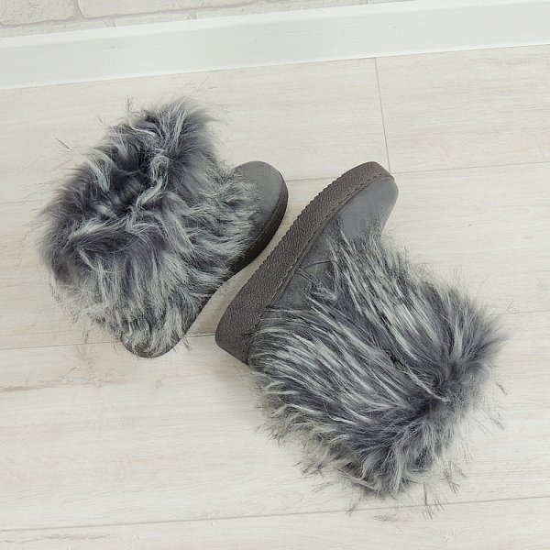
Jakość przede wszystkim
Obuwie jest taką częścią garderoby, dla której ważna jest jakość materiałów. Dzięki niej buty przez długi czas będą spełniać swoją rolę. Śniegowce tanie wyróżniają się bardzo dobrą jakością materiałów oraz precyzyjnym wykonaniem. W ten sposób nie są narażone na śnieg i deszcz oraz zachowują swój pierwotny wygląd i kształt. Jest to obuwie stworzone do zadań specjalnych, dlatego warto się w nie zaopatrzyć na tegoroczną zimę!

